Практикум. Создание функциональной модели с помощью BPwin 4.0
3. Создание диаграммы декомпозиции А2
В результате проведения экспертизы получена следующая информация.
Производственный отдел получает заказы клиентов от отдела продаж по мере их поступления.
Диспетчер координирует работу сборщиков, сортирует заказы, группирует их и дает указание на отгрузку компьютеров, когда они готовы. Каждые 2 часа диспетчер группирует заказы - отдельно для настольных компьютеров и ноутбуков - и направляет на участок сборки.
Сотрудники участка сборки собирают компьютеры согласно спецификациям заказа и инструкциям по сборке. Когда группа компьютеров, cooтветствующая группе заказов, собрана, она направляется на тестирование. Тестировщики тестируют каждый компьютер и в случае необходимости заменяют неисправные компоненты.
Тестировщики направляют результаты тестирования диспетчеру, который на основании этой информации принимает решение о передаче компьютеров, соответствующих группе заказов, на отгрузку.
Самостоятельно декомпозируем работу "Сборка и тестирование компьютеров". На основе информации экспертизы внесите новые работы и стрелки (таб.3.1. и таб.3.2.)

Таблица 3.1. Работы диаграммы декомпозиции А2
Activity Name | Activity Definition
Отслеживание расписания и управление сборкой и тестированием | Просмотр заказов, установка расписания выполнения заказов, просмотр результатов тестирования, формирование групп заказов на сборку и отгрузку
Сборка настольных компьютеров | Сборка настольных компьютеров в соответствии с инструкциями и указаниями диспетчера
Сборка ноутбуков | Сборка ноутбуков в соответствии с инструкциями и указаниями диспетчера
Тестирование компьютеров | Тестирование компьютеров и компонентов. Замена неработающих компонентов
Таблица 3.2. Стрелки диаграммы декомпозиции А2
Arrow Name | Arrow Source | Arrow Source Type | Arrow Dest. | Arrow Dest.Type
Диспетчер | Персонал производственного отдела | : | Отслеживание расписания и управление сборкой и тестированием | Mechanism
Заказы клиентов | Граница диаграммы | Control | Отслеживание расписания и управление сборкой и тестированием | Control
Заказы на настольные компьютеры | Отслеживание расписания и управление сборкой и тестированием | Output | Сборка настольных компьютеров | Control'
Заказы на ноутбуки | Отслеживание расписания и управление сборкой и тестированием | Output | Сборка ноутбуков' | Control'
Компоненты | "Tunnel" | Input | Сборка настольных  компьютеров | Input
 |  |  | Сборка ноутбуков | Input
 |  |  | Тестирование компьютеров | Input
Arrow Name | Arrow Source | Arrow Source Type | Arrow Dest. | Arrow Dest.Type
Настольные компьютеры | Сборка настольных компьютеров | Output | Тестирование компьютеров | Input
Ноутбуки | Сборка ноутбуков | Output | Тестирование компьютеров | Input
Персонал производственного отдела | "Tunnel" | Mechanism | Сборка настольных компьютеров | Mechanism
 |  |  | Сборка ноутбуков | Mechanism
Правила сборки и тестирования | Граница диаграммы |  | Сборка настольных компьютеров | Control
 |  |  | Сборка ноутбуков | Control ^
 |  |  | Тестирование компьютеров | Control
Результаты сборки и тестирования | Сборка настольных компьютеров | Output | Граница диаграммы | Output
 | Сборка ноутбуков | Output
 | Тестирование компьютеров | Output
Результаты тестирования | Тестирование компьютеров | Output | Отслеживание расписания и управление сборкой и тестированием | Input
Собранные компьютеры | Тестирование компьютеров | Output | Граница диаграммы | Output
Тестировщик | Персонал производственного отдела |  | Тестирование компьютеров | Mechanism
Указание передать компьютеры на отгрузку | Отслеживание расписания и управление сборкой и тестированием | Output | Тестирование компьютеров | Control

2.Туннелируйте и свяжите на верхнем уровне граничные стрелки если это необходимо.
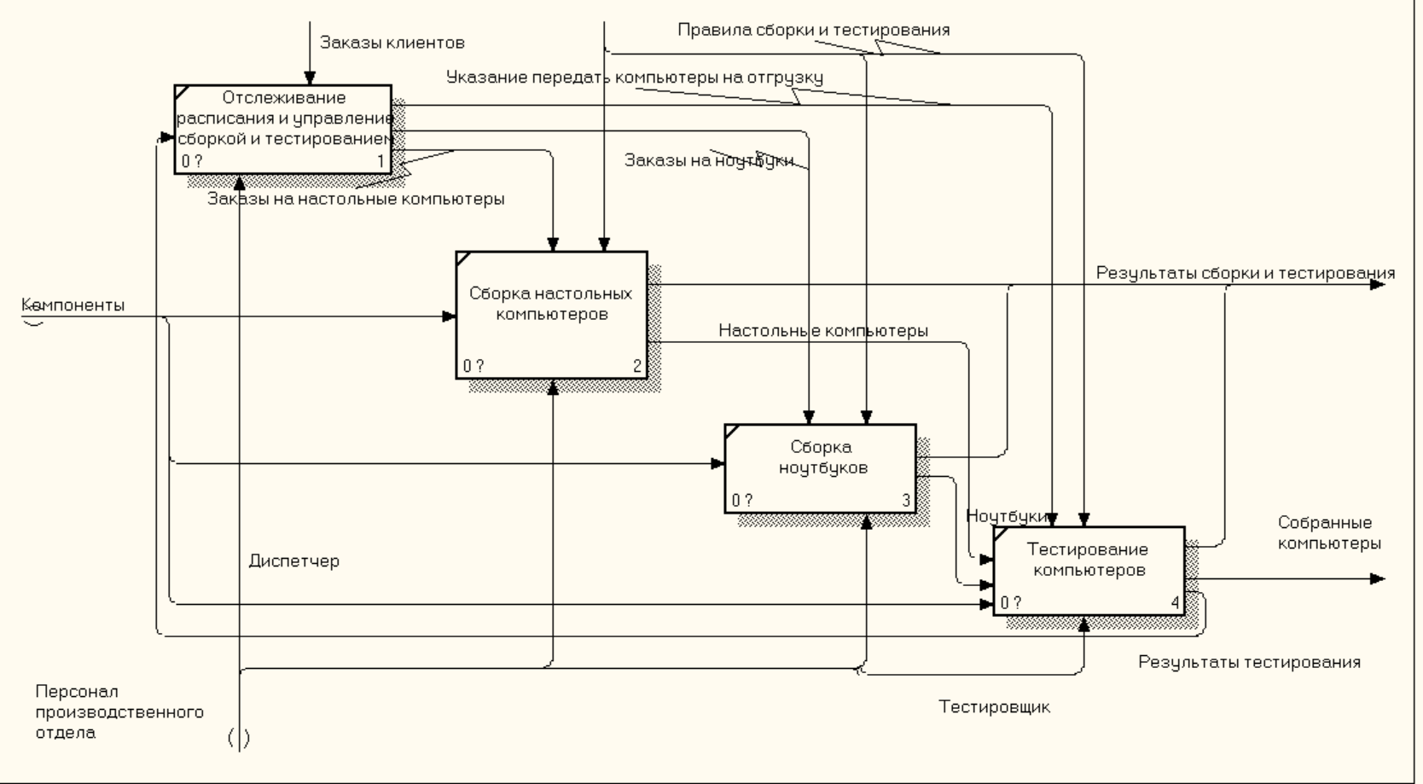
Результат выполнения упражнения 3 показан на рис.3.1.
Рис. 3.1. Результат выполнения упражнения 3

4. Создание диаграммы узлов
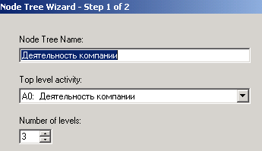1. Выберите меню Diagram (Insert)/Add Node Tree. В первом диалоге вида Node Tree Wizard внесите имя диаграммы, укажите диаграмму корня дерева и количество уровней (рис.4.1).

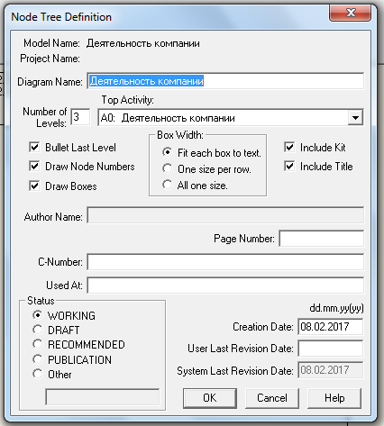
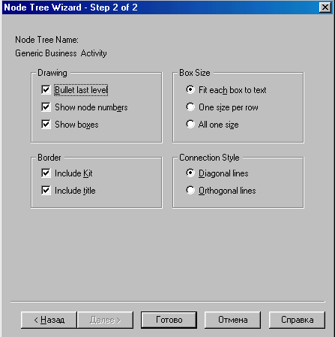Рис. 4.1. Первый диалог гида Node Tree Wizard
2.Во втором диалоге установите опции, как на рис.4.2
Рис.4.2. Второй диалог гида Node Tree Wizard
- 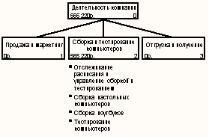Щелкните по Finish. Создается диаграмма дерева узлов. Результат можно посмотреть на рис.4.3.

Рис. 4.3. Диаграмма дерева узлов
- 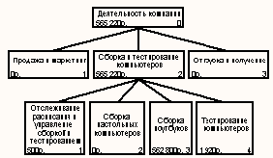Диаграмму дерева узлов можно модифицировать. Нижний уровень может быть отображен не в виде списка, а в виде прямоугольников, так же как и верхние уровни. Для модификации диаграммы правой кнопкой мыши щелкните по свободному месту, не занятому объектами, выберите меню Node tree Diagram Properties и во вкладке Style диалога Node Tree Properties отключите опцию Bullet Last Level. Щелкните по ОК. Результат показан на рис.4.4.
Рис.4.4. Результат выполнения упражнения 4
5. Создание FEO диаграммы
Предположим, что при обсуждений бизнес-процессов возникла необходимость детально рассмотреть взаимодействие работы "Сборка и тестирование компьютеров" с другими работами. Чтобы не портить диаграмму декомпозиции, создайте FEO-диаграмму, на которой будут только стрелки работы "Сборка и тестирование компьютеров".
- Выберите пункт меню Diagram/Add FEO Diagram.
- В диалоге Add New FEO Diagram выберите тип и внесите имя диаграммы FEO. Щелкните по ОК.
- Для определения диаграммы перейдите в Diagram/Diagram Properties и во вкладке Diagram Text внесите определение.
- 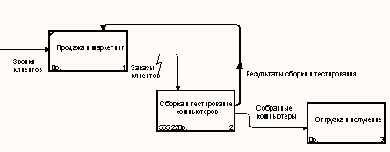Удалите лишние стрелки на диаграмме FEO. Результат показан на рис.5.1.
Рис.5.1. Диаграмма FEO
Для перехода между стандартной диаграммой, деревом узлов и FEO используйте кнопку на палитре инструментов.
6.Расщепление и слияние модели
6.1. Расщепление модели
- Перейдите на диаграмму А0. Правой кнопкой мыши щелкните по работе «Сборка и тестирование компьютеров» и выберите Split model.
- В диалоге SplitOption внесите имя новой модели»Сборка и тестирование компьютеров», установите опции, как на рисунке, и щелкните по ОК (рис.6.1.)
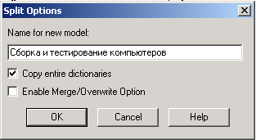Рис.6.1. Результат выполнения упражнения 4
- Посмотрите на результат: в Model Explorer появилась новая модель, а на диаграмме АО модели "Деятельность компании" появилась стрелка вызова "Сборка и тестирование компьютеров".
- Создайте в модели "Сборка и тестирование компьютеров" новую стрелку "Неисправные компоненты". На диаграмме АО это будет граничная стрелка выхода, на диаграмме АО - граничная стрелка выхода от работ "Сборка настольных компьютеров ", "Тестирование компьютеров" и "Сборка ноутбуков".
6.2. Слияние модели
- Перейдите на диаграмму АО модели "Деятельность компании".
- Правой кнопкой мыши щелкните по работе "Сборка и тестирование компьютеров" и выберите Merge model.
- В диалоге Merge Model включите опцию Cut/Paste entire dictionaries и щелкните по ОК.
Посмотрите на результат. В Model Explorer видно, что две модели слились. Модель "Сборка и тестирование компьютеров" осталась и может быть сохранена в отдельном файле. На диаграмме АО модели "Деятельность компании" исчезла стрелка вызова "Сборка и тестирование компьютеров". Появилась неразрешенная граничная стрелка "Неисправные компоненты". Направьте эту стрелку к входу работы "Отгрузка и получение".

